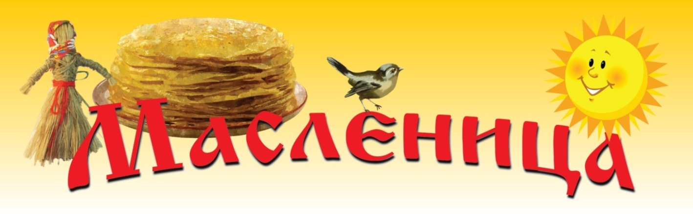
Веселись, народ, гуляй, весну красную встречай!
Провожаем зиму! Встречаем приход весны с размахом!

Приглашаем всех на праздник «КАРЕЛЬСКАЯ МАСЛЕНИЦА»
20 – 25 февраля 2017 в Вотчину Талви Укко – Карельского Деда Мороза!

Встреча с главным зимним волшебником, веселые гуляния, зимние забавы,
шумная ярмарка, яркие игровые программы и замечательные конкурсы, -
на любой вкус и возраст, на радость всем от мала до велика.

В программе:
- любимые народные игры и забавы: перетягивание каната, бег в мешках,
хороводы и пляски
- катание на финских санях и с ледяных горок
- задорные посиделки в Резиденции Талви Укко с Масленицей и радушным хозяином, озорные частушки.
- забавные фото-тантамарески
- масленичная ярмарка с уникальными предметами прикладного искусства
и народных промыслов.
- чествование Масленицы, прощание с зимой, закличка Весны.
- и, конечно, невероятно вкусные блины, горячие да сытные со сметанкой, с брусничкой и ароматным травяным чаем!

Не стесняйтесь, участвуйте, веселитесь и радуйтесь.
Себя покажите, на людей посмотрите, да весну пораньше призовите!
Продолжительность 1,5часа. Стоимость 600 ₽ на одного человека.

В дополнение к программе масленичных гуляний можно посетить
питомник ездовых собак и оленью ферму (за дополнительную плату).

61º53'14.2"N, 34º05'10.9"E
+7 (921) 627-0774
talvi-ukko.ru
talviukko@mail.ru
vk.com/karelian_huskies

